יחידת לימוד בנושא הקראאן באמצעות הערכה חלופית
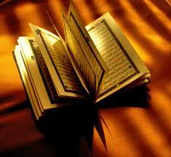
הקראאן- القران القريم

שיטת ההוראה החדשה שמה לנגד עיניה את מתן הערכה ומשימות לתלמידים הרלוונטיות לחייהם. הערכה חלופית היא מושג המתייחס לאופן הערכת המסגרת החינוכית את הפרט הלומד בה והיא מהווה חלופה להערכה המסורתית והמקובלת, המבחן.
"דוד נבו, במאמרו "ההערכה ככלי לשיפור הלמידה וההוראה", כותב: "מקצוע ההערכה הוא עתיק מאוד. כבר בספר בראשית פרק א' אנו מוצאים שבורא עולם, בתהליך שיטתי של פיתוח והגדרת משתנים, קובע 'כי טוב' בכמה שלבים של הערכה מתמשכת. המורה כמעריך גם זו תופעה עתיקת יומין. מקדמת דנא הוא ידוע כבוחן, כנותן ציונים, ונותן תעודות. אז מה ניתן עוד לחדש בתחום זה?" החידוש הוא באתגרים ובדילמות שהעידן הפוסט-מודרני מציב בפנינו, המורים, בהערכת הישגי התלמידים".

לפניכם הצעה למערך שיעור על הקראאן שבו המורה משתמש בהערכה חלופית ללימוד נושא מתוכנית הלימודים.
הנושא : הקראאן- הספר הקדוש למסלמים.
משך השיעור: שעתיים רצופות.
מטרת השיעור-התלמידים יחשפו ללימוד נושא הקראאן תוך כדי שימוש בהערכה חלופית.
מיומיונות למידה: איתור ומיון מידע, בחינה ביקורתית של מידע, שיתוף פעולה, ניהול זמן, ולמידה עצמית.
מטרות:
1.התלמידים יכירו את הקראאן כספר קדוש, מבנהו וחשיבותו.
2.התלמידים יכירו מושגים מרכזיים: אללוח' אלמחפוט', ע'יר מחלוק, סורה, איה , סורת אלפאתיחה, קיראאת ועוד.
3. התלמידים ידעו לערוך השוואה בין הקראאן לתנ"ך.
4. התלמידים יוכלו להבין את חשיבות מקומן של הקראאן בחייו של המאמין המסלמי.
פעילויות מכוונות לפיתוח חשיבה: למידה בדרך החקר, שאילת שאלות , הסקת מסקנות ולמידה שיתופית.
מתן מענה לשונות בין הלומדים: גיוון מתודי וארגון החומר בסדר לוגי.

מבנה השיעור:
1.הקדמה- שאלון קצר לבירור ידיעותיהם של התלמידים באמצעות אפליקציית Socrative student
https://b.socrative.com/teacher/#live-results/question/1
2. ניתוח התשובות והוראה פרונטלית.
3. למידת עמיתים בנושא הקראאן.
4. הצגת תוצרים וסיכום.
5. משוב של התלמידים על הפעילות.

1.הקדמה.
עליכם ועל התלמידים להוריד את אפליקציית Socrative student לנייד שלכם
(סרטון הסברה:
https://www.youtube.com/watch?v=1aEUYRn3kAE)
לפניכם הצעה לשאלות אפשריות, ניתן לשנות את השאלות .(צילום מסך ע"מ להמחיש כיצד פועלת האפליקציה) חשוב להדגש שהתלמידים מקבלים אוליין את התשובה.

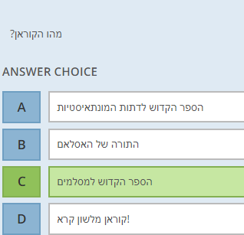
מהו הקראאן?

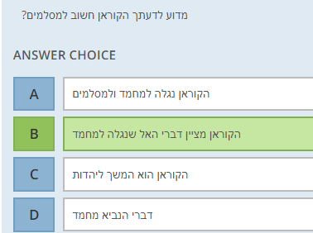
מדוע לדעתכם הקראאן חשוב למסלמים?

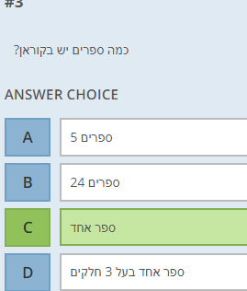
כמה ספרים לדעתכם יש בקראאן?

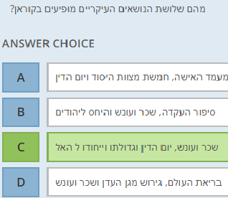
מהם לדעתכם שלושת הנושאים המופעים בקראאן?

2. הוראה פרונטלית- לאחר שהתלמידים קיבלו מידע כללי על הנושא, על המורה להרחיב את ידיעותיהם בהקניית ידע.
הקראאן- הקראאן הוא הספר הקדוש למוסלמים. על-פי המסורת, נמסר נוסח הקֻראאן בחלקים לנביא מחמד על-ידי המלאך גבריאל, בהתגלויות שנמשכו כ- 20 שנה. מחמד העביר את נוסח ההתגלויות לחסידיו, ואלה העבירו אותן הלאה בעל-פה. הקֻראאן נערך והועלה על הכתב בזמנו של החָ'ליפַה השלישי, עֻת'מָאן בִּן עָפָאן, בשנת 651 לספירה - כלומר, כ- 20 שנה לאחר מות הנביא. הקֻראאן הוא החיבור הראשון שהועלה על הכתב בשפה הערבית.
מבנה הקראאן: הקרקאן מורכב מ-114 סורות (פרקים); כל סורה קרויה בשם אשר נקבע בהתאם לתוכן הדברים בסורה. כל הסורות, פרט לסורת התשובה-9, פותחות במילים "בשם אלוהים הרחום והחנון". הסורה הראשונה, הפותחת את הקֻראאן, נקראת סורת אָלְפָאתִחַה. היא נקראת גם סורת אָלחַמדֻ - כלומר, סורת השבח, משום שהפסוק הראשון בה פותח במתן שבח לאלוהים: "בשם האלוהים הרחמן והרחום, השבח לאלוהים ריבון העולמים". ניתן להשמיע את הסורה:
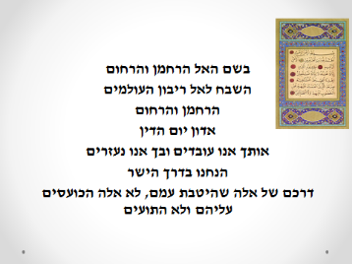
https://www.youtube.com/watch?v=UPo_N2obg30

כפי שצוין המסלמים מאמינים, כי נביא האסלאם מחמד קבל את הקראאן קטעים - קטעים , בתווכו של המלאך גבריאל . מכאן שכל הנאמר בקראאן הוא דבר אלוהים . המסלמים גם מאמינים, כי הקראן לא נברא אלא היה קים מאז ומעולם כמו האלוהים עצמו , כי תכנו ולשונו אינם נתנים לחקוי , וכי הבאתו על ידי מחמד היא נס . פסוקי הקראאן מכונים "איה" מילה שפירושה בערבית "נס" או "מופת". ישנן כמה חלוקות לפסוקים, לכן מספר הפסוקים בקוראן אינו מוחלט. בגרסה הפופולרית ביותר של הקוראן, גרסת כופה, ישנם 6236 פסוקים.
תוכנו של הקראאן: הקראאן מחולק לשני חלקים מובהקים: סורות מכאיות (פרקים מתקופת מכה) וסורות מדניות (פרקים מתקופת אלמדינה). המסורת המסלמית מציינת מעל כל סורה את "מוצאה" ואת מספר הפסוקים בה. הסורות שירדו במכה הן קצרות - ולפיכך מקומן בחלק האחרון של הקראאן – הן בעלות אפי פיוטי ומלאות רגש ועצמה . נושאיהן העקריים הם : תאורי יום הדין , דברי לעג לעובדי האלילים , האמונה באל אחד וספורי נביאים קדומים - מהם רבים מנביאי התנ"ך וגבורי הברית החדשה . עשרים וארבע סורות הן מתקופת פעילותו של מחמד במדינה לשונן פרוזאית והן עוסקות בעיקרי הדת המסלמית.
עריכת הקראאן: בתקופת מחמד לא העלה הקראאן על הכתב בצורה מסדרת ונשמר בעקר בזכרונם של מקרבי הנביא . רק בתקופת הח'ליף ה - 3 , עת'מאן בן עפאן ( שלט בשנים 644 - 656) , נערך הקראאן ונרשם במתכנת המקבלת עד היום. הוא נחשב לוגלת הכותרת של היצירה הספרותית בלשון הערבית ובסיס לכללי הדקדוק והסגנון. במשך דורות חברו לקראן פרושים רבים . המפרסמים שבהם : פרושו הגדול של מחמד בן ג'ריר אלטברי, פרוש הקאצ'י עבדאללה אבן עמר אלבידאוי, ופרוש אלג'לאלין , שחבר על ידי ג'לאל אלדין אלמחלי וג'לאל אלדין אלסיוטי בני המאות ה - 15 - 16 .

3. למידת עמיתים
הועסקתם כאנשי שיווק של הקראאן כספר קדוש. משימתכם היא להציג/ לפרסם את הקראאן בדרך מעניינת שתמשוך את המאמינים לדת החדשה.
לרשותכם 30 דקות לביצוע המשימה.

לפניכם מספר אפשרויות לחלק היצירתי:
1.הכינו מצגת בתוכנת ה ourboox לשיווק הקראאן, יתרונותיו ותוכנו. תוכלו להיעזר במורה ובאתרי האינטרנט המאושרים.
סרטון הדרכה לשימוש בתוכנה ourboox:
https://www.youtube.com/watch?v=zBZHbJLg_vY
- הכנת פוסטר שיווקי לקוראן באמצעות תוכנת storyjumper היכנסו לקישור הבא:
https://www.storyjumper.com/ שם תוכלו ספר דיגיטלי מקוון לציבור המאמינים.
תוכלו להיעזר בסרטון ההדרכה:
https://www.youtube.com/watch?v=RBj_371c5o4
3.הכנת תמונות שיווקיות באמצעות תוכנת thinglink
תוכלו להיעזר בסרטון ההדרכה : http://ecat.education.gov.il/thinglink

4. חברו שיר /חמשיר המתאר את הקראאן כספר , יתרונותיו ומטרותיה.
ניתן להקליטו או לשיר בכיתה.
5.ציירו דף מתוך עיתון המציג את הקראאן למאמינים החדשים .
לרשותכם עיתונים ובריסטולים.

עליכם להציג את התוצרים בפני חברי הכיתה
למידה מהנה!
4. סיכום:
בשיעור זה נחשפנו לקראאן הספר הקדוש למאות מיליוני המוסלמים בעולם. הקוראן נחשב לא רק לדברי אלוהים שנתגלו למוחמד (ולמוחמד עצמו אין כל חלק בגיבוש הקוראן), אלא לספר שאין כדוגמתו בעולם כולו. המוסלמים מאמינים שאי אפשר ליצור ספר כמותו משום שהוא דברי אלוהים חיים. כל המוסלמים מאמינים שהקוראן הוא ספר מושלם, ומי שינסה לחקות אותו או ליצור ספר כמותו – לא יצליח. הקראאן הועלה על הכתב מכמה סיבות : יודעי הקראאן בעל-פה הלכו והתמעטו והיה חשש שפרקי הקראאן יישכחו . ההעברה מפה לאוזן עלולה ליצור שינויים בטקסט המקודש .החלו להיווצר כמה נוסחים לקראאן ועלה חשש ממחלוקות דתיות . בעקבות הכיבושים והצטרפות אוכלוסיות גדולות לאסלאם עלה הצורך להציג בפניהם ספר ממנו יוכלו להתפלל ללא צורך בשינון פרקים רבים וארוכים .
בשיעורים הבאים נמשיך ללמוד ולהעמיק ביחידת לימוד זו על כלל פרשניותיה .

5. משוב תלמידים על השיעור.
ניתן ליצור דרך ה https://www.google.com/intl/iw/forms/about/

נלקח מתוך: כתבי הקודש באסלאם - הקראן וספרות החדית' מחברים: פרופ' יעקב שביט, ד"ר דפנה מוסקוביץ, צלאח סואעד. http://lib.cet.ac.il/pages/item.asp?item=10583
נלקח מתוך: כתבי הקודש באסלאם - הקראן וספרות החדית' מחברים: פרופ' יעקב שביט, ד"ר דפנה מוסקוביץ, צלאח סואעד. http://lib.cet.ac.il/pages/item.asp?item=105
לקוח מתוך: אביב חדש : האנציקלופדיה הישראלית לנוער - כרך 16 : קנדי, ג'ון - שז"ר, זלמן (שנת ההוצאה: 2004), עמ' 34.
לקוח מתוך: אביב חדש : האנציקלופדיה הישראלית לנוער - כרך 16 : קנדי, ג'ון - שז"ר, זלמן (שנת ההוצאה: 2004), עמ' 35.

